商品视频维护：上传、更换与商城播放检查｜云上订货系统
商品视频的交付结果，是客户打开正确的商品后，能够主动播放与这个商品一致的介绍内容。文件选中了、进度到百分之百、管理端能播放，分别只证明其中一段，不能直接推导手机客户已经看到新视频。维护时把原商品编号、文件版本、上传回填、商品保存和客户播放串起来，才能定位旧视频、错视频和零秒不动究竟发生在哪一步。

先找原商品的视频区域，分清它与装修视频的绑定范围
在PC管理端进入商品列表，按名称和编号找到原商品，再打开商品编辑页的“商品视频”区域。相近名称、不同容量、复制新增的商品，都可能是不同档案；不能凭包装相似判断自己改对了。以原味牛奶RYN20260913为例，先确认正在编辑该编号，再检查原有视频是否确实是这件商品的内容。如果列表中同时存在原味和低脂两件商品，给原味上传视频不会替低脂档案同步维护。
商品视频绑定商品资料，每件商品在这个区域维护一个视频。一个商品有250ml和500ml两个规格时，两种规格仍读取该商品的视频，而不是切换规格就自动换成两段不同介绍。如果视频只展示250ml，字幕却笼统写“本商品全部为250ml”，会误导购买500ml的客户。应在画面或说明中标清演示的规格，涉及其他规格的内容分别核对；不要把规格图片的独立绑定方式推导成规格视频也独立绑定。
商城装修中的“视频广告”是另一种内容：它属于装修页面组件，有自己的配置和展示位置。商品编辑区的文件要求与装修视频广告要求不能互相借用，装修里的封面设置也不能写成商品视频维护必填项。商品相册首图、规格图片、详情图片同样各有来源。更换商品视频后，装修视频广告和图片中的旧宣传仍要按各自资料核对，不能承诺一次上传会更新商城所有宣传位置。
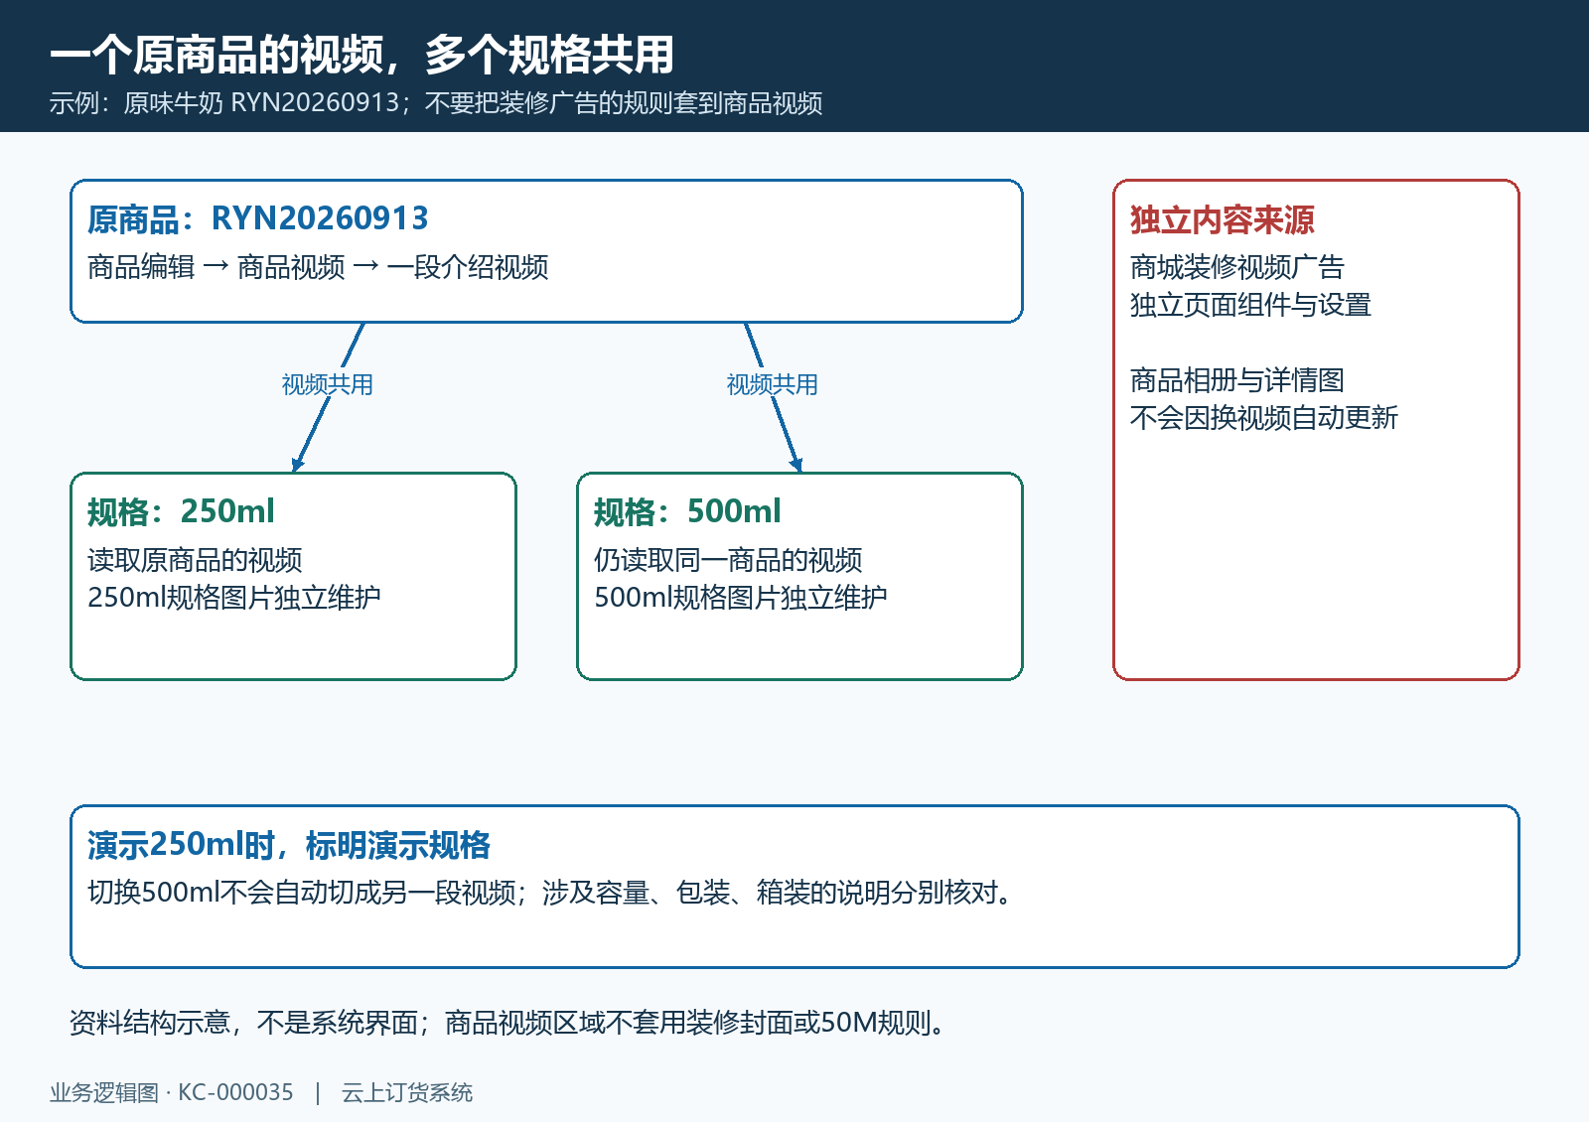
图1：视频绑定原商品；两个规格共享该商品视频，规格图片和装修视频广告分别维护。图中是资料结构，不是系统页面。

准备可播放的mp4，容量合格还要核内容与文件本身
商品编辑区提示支持mp4，文件大小不超过40M。上传前先看实际文件属性，再确认导出格式；把手机拍摄的mov文件直接改名为mp4，不能完成媒体格式转换。文件名可包含商品编号、演示规格和版本日期，例如RYN20260913_250ml开盖演示_新版.mp4，便于人员区分；文件名不会自动替你选择商品，也不能替代保存后实际播放内容的核对。
容量合格并不保证每个浏览器都能解码。MP4是媒体容器，内部的视频、音频编码仍影响播放兼容性，MDN媒体容器说明对此作了区分。出现电脑能播、某手机黑屏时，应核实际编码和终端环境，不把扩展名相同理解成播放条件完全相同。可参考该说明：https://developer.mozilla.org/en-US/docs/Web/Media/Guides/Formats/Containers 。如果实际上传提示的限制与商品页面不同，保留页面提示、文件属性和原错误，交由维护人员核当前版本，不能拿装修入口的限额解释商品上传失败。
先在本机从头播放一遍，并拖到中段、结尾检查，排除文件被截断、画面颠倒、无声和字幕遮挡。商品演示宜围绕客户需要确认的细节：容量、包装、开盖方式、使用步骤或适用范围。装箱数量和价格若可能调整，避免固化成过期承诺；画面中必须出现的数值，要与当下规格资料一致。字幕在手机宽度下看得清，操作关键位置不被播放器控件遮住，比单纯追求很高分辨率更有用。
同时保留当前正常使用的原视频文件或可识别的原版本资料，再开始更换。新文件没有核对通过时，不要先移除原视频并离开。视频太大可以重新压缩导出，内容过长可以删掉重复镜头；不能通过改后缀、截去商品必要说明或换到另一个业务入口来绕过规则。上传前完成这些检查，可以把文件问题与系统保存问题分开。
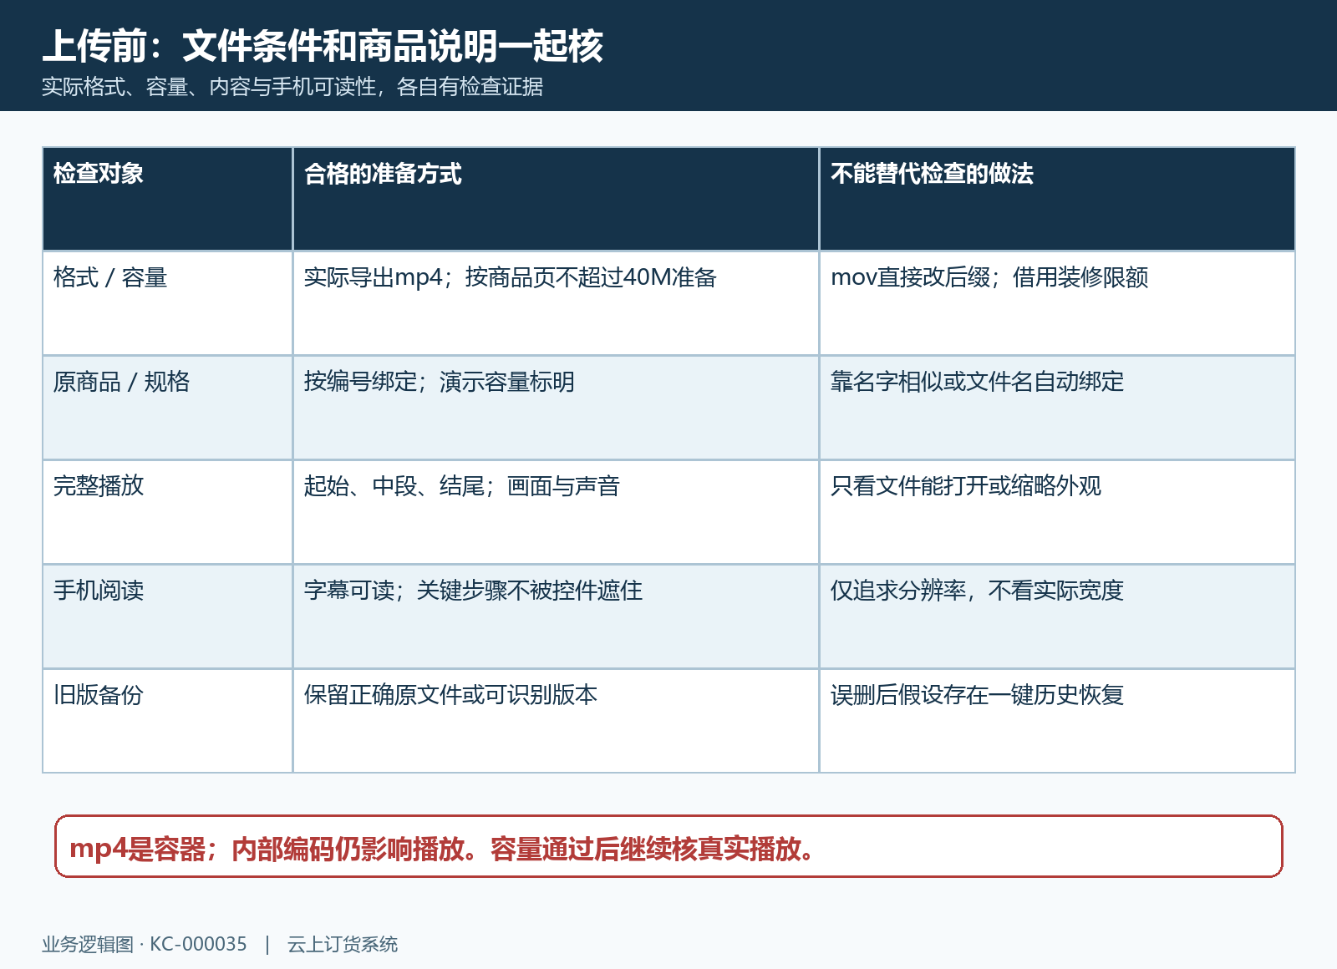
图2：mp4、页面40M要求、原商品与规格、实际播放、手机字幕各自检查；文件名只能帮助识别版本。

上传回填、商品保存、重开确认是连续但不同的步骤
选择文件后等待上传，并观察商品视频区域是否回填了可播放内容。上传进度到百分之百只是传输状态，不是商品资料已经保存成功。先在编辑区主动播放，确认时长和关键画面属于新版本，再点击商品保存。商品编辑页还可能有名称、规格、多单位等校验；其他字段没有通过时，即使视频已经上传，也不能把它当作原商品已经绑定了新视频。
应以“商品保存成功”等实际保存反馈为节点，再从列表按原编号重新打开商品。重新打开后播放仍是新内容，才证明原档案保留了这次绑定。不要只靠同一个一直没关闭的编辑页核验，因为它可能展示的是尚未保存的本地编辑状态。保存没有反馈时，先重新查询原商品的实际结果；查询确认后再决定补做保存，不连续重复上传同一文件猜测哪次生效。
更换时尤其要防止旧编辑页覆盖新结果。同事或自己另一个标签页可能仍保留旧视频，之后再次保存整份商品资料，会带回旧绑定。操作前确认谁在维护这件商品，完成后关闭旧编辑页，需要再次改其他字段时重新打开原档案读取最新值。视频维护不需要删除商品后新建；重建会改变业务对象，原客户入口和订单关联也不能靠同名自动恢复。
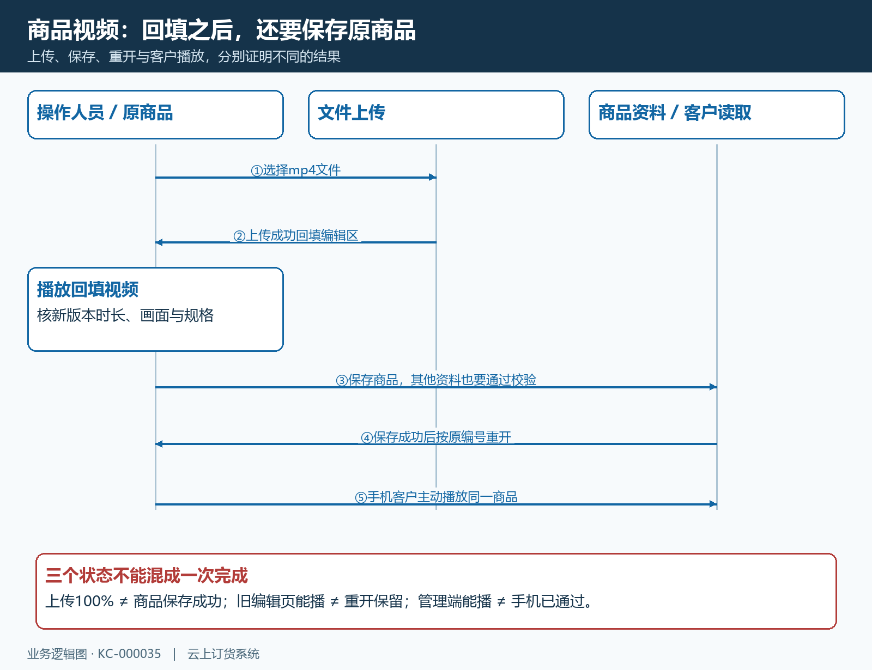
图3：选择文件、上传回填、播放新版本、保存商品、重开原编号、客户播放依次核验；编辑区出现视频不等于保存完成。

更换与移除都要保存，恢复也按原档案办理
更换视频时，先记录原商品与原内容，再选择已准备的新文件。核新内容确实替换了编辑区原内容后保存，并重开原商品检查。这里维护的是单个视频绑定，不能把上传两次理解成给商品增加了两个播放选项，也不能只凭文件名变化判定客户读到的是新内容。用新版中独有的镜头或字幕作核对点，比观察缩略外观更可靠。
移除视频时，在商品视频区域执行移除，再保存原商品，随后重新打开确认视频已不再绑定。仅在编辑区移除后关闭页面，不等于原档案已完成移除；手机上是否还出现“播放视频”，也要在重新读取同一商品后核对。移除商品绑定不能等同于删除对象存储里的文件，不据此承诺所有历史引用立即失效，更不能为清理某个视频删除整件商品。
误换或误移除后，先查原商品当前实际保留什么，再用已保留的正确文件重新上传、保存、重开与播放。不要假设页面一定提供历史版本一键恢复，也不要从名字相似的其他商品复制一段视频就当恢复成功。若原文件找不到，应把缺失事实交给素材负责人处理；客户侧保留错误介绍比暂时不展示视频更容易造成规格误解，处理选择应围绕实际商品说明的准确性。
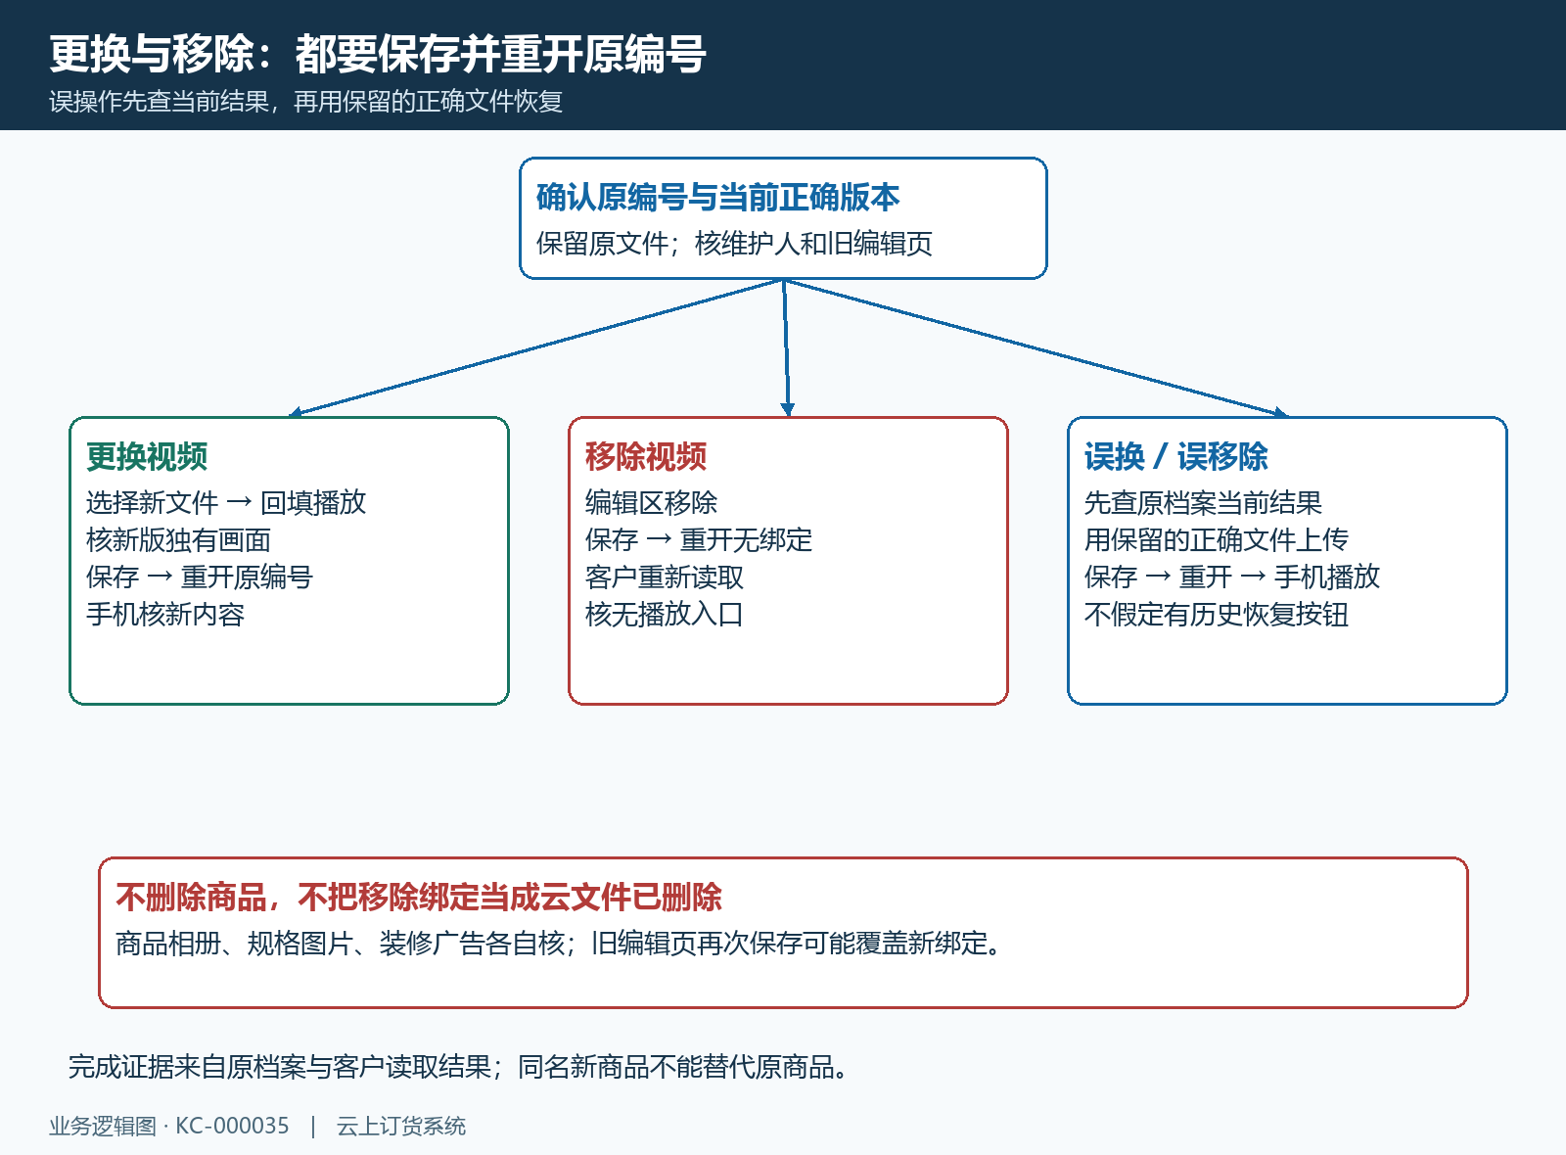
图4：更换和移除分别走原商品保存与重开；误操作后用已保留的正确文件恢复，不假定有历史版本按钮。

手机客户主动播放，核实际内容而不只看按钮
用目标客户的手机商城入口打开同一商品，先确认名称、规格和商品身份。能在管理端查看商品，不代表该客户一定能在商城看到它；找不到商品时先核商品上下架、客户可见范围和入口条件，不反复上传视频解决商品不可见问题。商品有视频时，详情提供“播放视频”入口，客户主动点击后进入播放；不要把商品初次打开没有自动播放写成上传失败。
播放核验至少覆盖三个位置：起始画面是否正确、播放进度能否前进、中后段关键说明是否完整。需要声音的演示还要实际听到对应讲解，并排除手机音量或静音设置；只看到进度变化不能证明音轨符合预期。拖动进度后检查是否能继续播放，暂停再继续是否正常，再回到商品图片和规格选择检查商品身份没有切错。全屏入口和效果以实际手机、浏览器所提供的控件为准，不保证所有环境表现一致。
如果商品有250ml和500ml两个规格，分别选择检查画面说明是否与所选规格冲突。这里检验的是一个商品视频对多个规格的说明是否准确，不能要求选择500ml一定自动切换另一段视频。手机验收通过后，再补充PC商城检查；PC能播放不能替代主要手机环境的播放证据。验收记录保存操作时间、原商品编号、文件版本、实际终端以及三个播放检查点，避免后续人员凭一句“测试正常”无法复查。
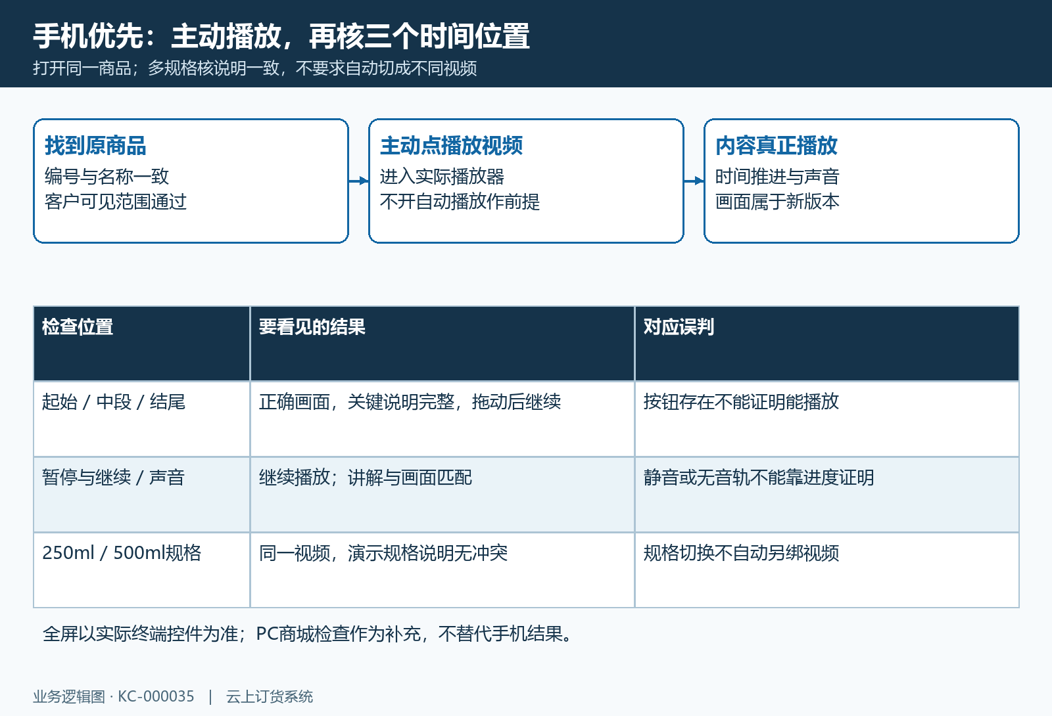
图5：从同一商品主动播放，核起始、中段、结尾、声音和规格说明；PC检查作为补充，不代替手机。

零秒、黑屏或仍是旧视频，按实际断点处理
文件未回填到编辑区时，先看原提示对应类型、体积、重复选择还是传输错误。类型错误应重新导出支持的文件；体积错误应核商品页面与实际大小；同一上传队列的重复文件先核是否已经存在。上传网络失败时保留失败时间和文件属性，待连接恢复后在原商品补做，不同时传多段内容扩大结果的不确定性。
编辑区能播、重开原档案却没有新视频，应回到商品保存反馈和原编号检查，确认是否字段校验失败或旧页面覆盖；清理手机缓存不能补做商品保存。原档案保留新视频、客户却没有按钮，应核是否是同一商品、客户读取的资料与入口范围。客户有播放入口但停在零秒，则进一步区分文件访问、媒体编码、终端和网络。先用同一个文件在同一终端换网络，或保持网络换终端，每次只改变一个条件，才能获得有意义的对照。
提供问题记录时写明原商品、文件大小与格式、出错步骤、实际提示、时间和已通过的播放位置，不提交账号口令或浏览器会话信息。最终完成条件是原编号重新打开保留正确绑定，目标手机能播放正确内容，规格说明一致；若本次执行移除，则原档案无绑定且客户重新读取后无该视频入口。尚未检查的终端明确留待核验，不能用管理端播放通过替整条客户阅读路径作结论。
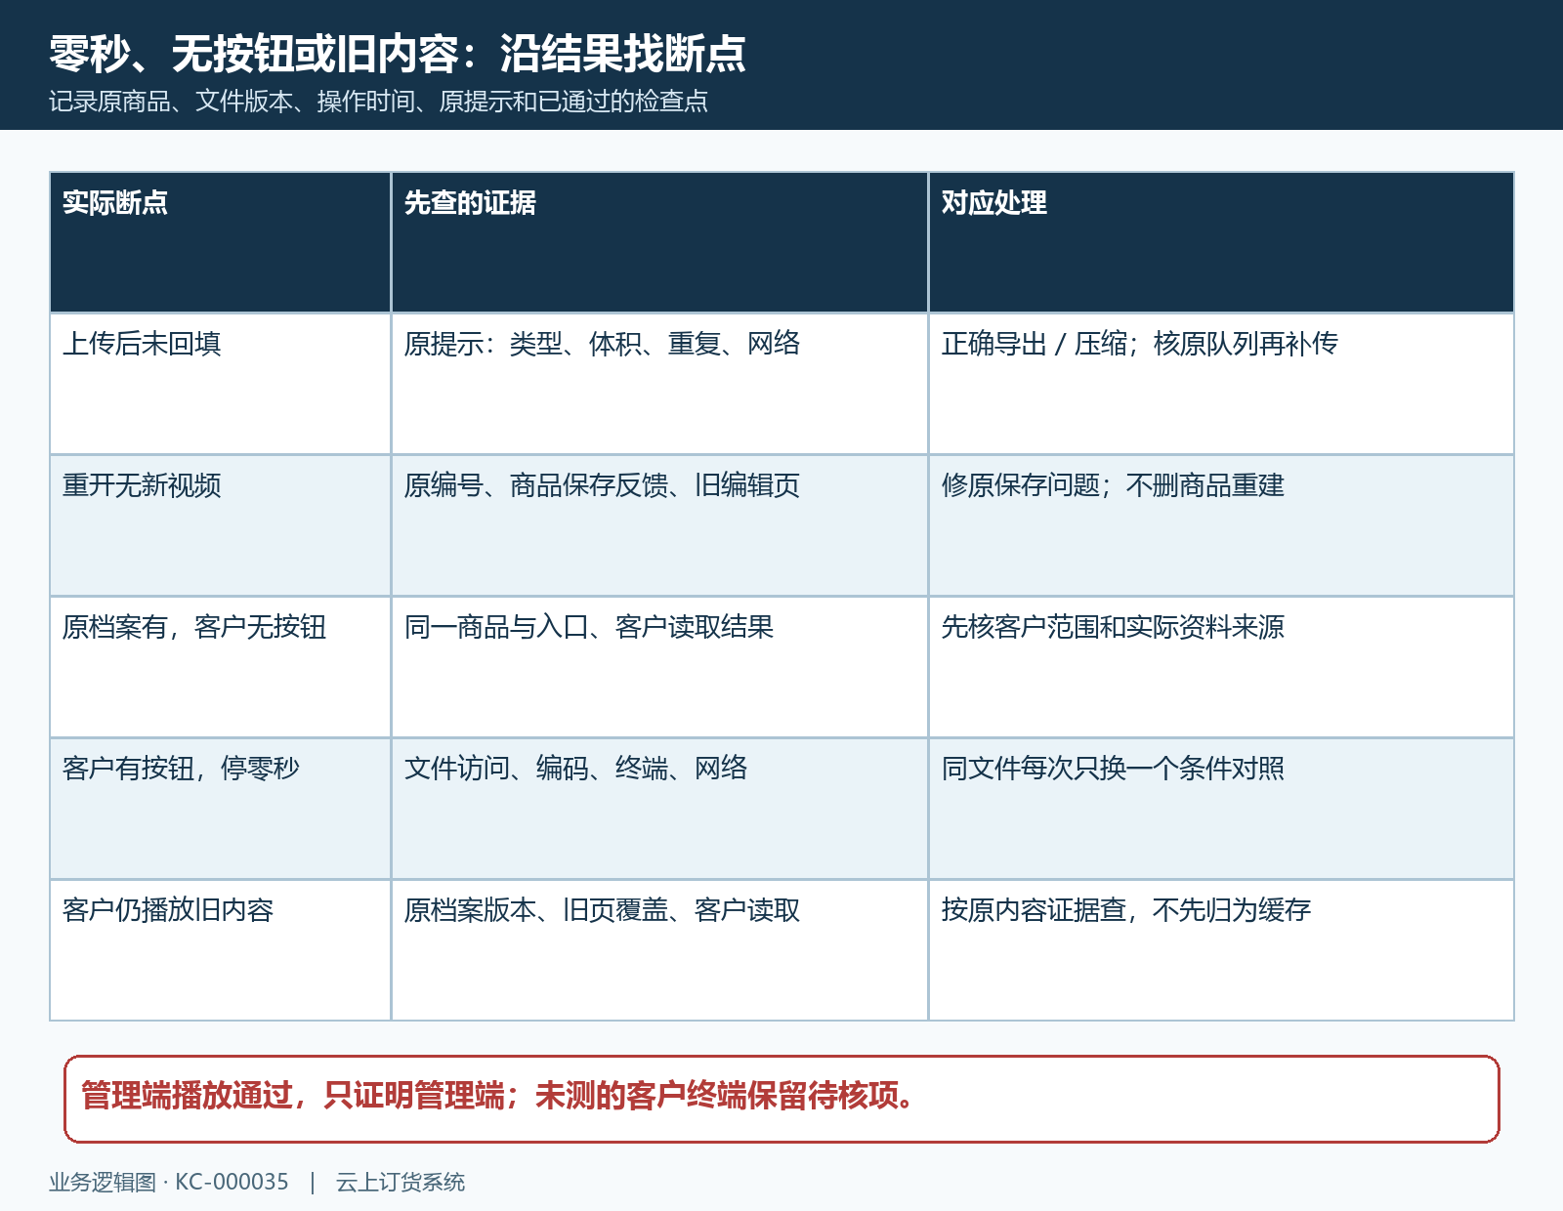
图6：未回填、重开未保留、客户无按钮、客户零秒分别检查，不把所有问题归为缓存。

